

無塵室內FFU(Fan Filter Unit)與回風道設計對污染物之影響

指導老師：楊安石 博士

題目 標楷體 字體大小14

標楷體 字體大小12

學生：陳延宗、張亦勛

標題 標楷體 字體大小12

壹、目的

本文針對無塵室進行數值分析，來探討人員經常性工作的區域內氣流場以及汙染物交互作用的現象，以決定最佳的無塵室污染控制設計。

貳、理論分析

內文 標楷體 字體大小10

三維、穩態且為不可壓縮流體；

工作流體為牛頓流體；

等溫流場；

考慮重力；

污染物釋放過程不考慮化學反應產生；

擴散係數、密度及黏滯係數為定值 ;

壁面與流體之間無滑移現象；

參、FFU排列方式

每個廠房覆蓋8個FFU，每個FFU的大小為1.2m × 1.2m，覆蓋率為17%，以0.4 m/s的風速向下直吹 。而在每個機台的上方平面設定汙染物以0.0000167 m/s(即 1 公升/分鐘)擴散。

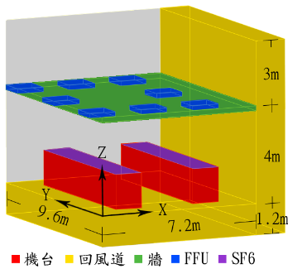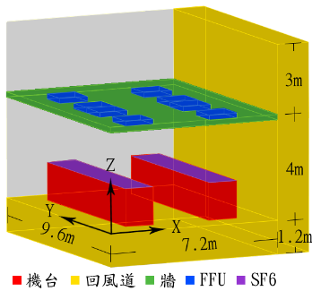

圖一 圖二

圖一為環型FFU無塵室示意圖

圖二為長條型FFU無塵室示意圖

肆、研究方法

本實驗利用計算流體分析軟體ESI-ACE+TM，建立一個9.6m長7.2m寬 8.2m高的無塵室模型，以模擬汙染物在無塵室中擴散的情形，比較出污染物在不同的無塵室中之擴散情形。

伍、結果與討論

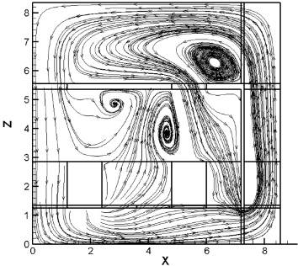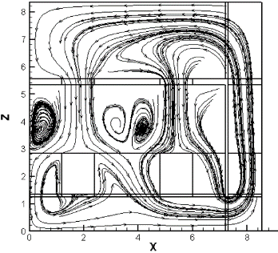

圖三 圖四

圖三為環型單回風道之流線圖

圖四為長條型單回風道之流線圖

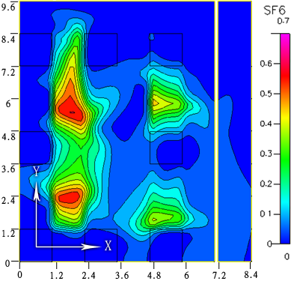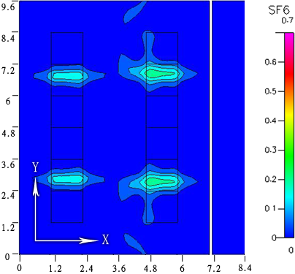

圖五 圖六

圖五為環型單回風道之污染物擴散俯視圖

圖六為長條型單回風道之污染物擴散俯視圖

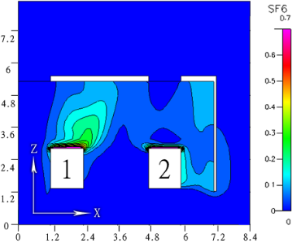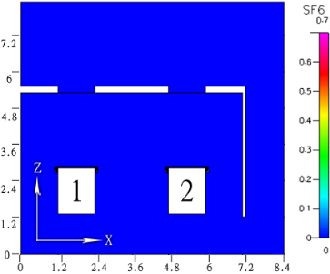

圖七 圖八

圖七為環型單回風道之污染物擴散側視圖

圖八為長條型單回風道之污染物擴散側視圖

陸、結論

雖然長條形擺法對於非機台產生之汙染物，不能給予直接有效的作用，但比起機台所散發出來的汙染物來說可被忽略，因此長條型的配置可以有效的抑制汙染物的擴散，對於降低無塵室整體汙染物效果較為顯著。